古固寨镇开展散煤禁燃宣传活动

11月2日起，古固寨镇全镇上下开展散煤禁燃宣传活动，倡导群众摒弃使用散煤，改用清洁能源，确保改善空气质量，保护生态环境。

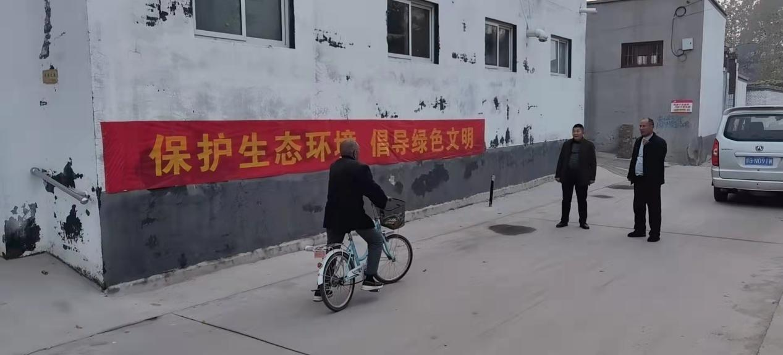镇、村党员干部通过宣传车、悬挂条幅、现场讲解等方式，结合实际案例向各村居民宣传燃煤的危害及散煤治理的相关政策，加强了群众对散煤禁燃工作的了解和支持，为散煤治理工作的开展打下了良好基础。

